Anne und die Weihnachtslieder (Teil 4)

Engel haben Himmelslieder

Die nächste Woche hält Anne Ausschau, ob sie wieder etwas Merkwürdiges mit einem kleinen Tonkrug dran entdecken könnte. Aber weder auf dem Mühlenbach, noch in den Bäumen kann sie irgendetwas finden. Und wer steckt wohl hinter all diesen geheimnisvollen Ereignissen? Ist es vielleicht ihr Opa Niko? Der hat manchmal so verrückte Ideen!

Am Weihnachtsmorgen holt Anne Brötchen. Schon von weitem sieht sie: vor ihrer Haustür steht etwas. Mit den Tüten in der Hand rennt sie los. Völlig außer Atem erreicht sie die Haustür. Da lächelt ihr ein Engel entgegen: Ungefähr so groß wie ihr Gummistiefel und wunderschön. In seiner Hand trägt er einen Tonkrug.

Sie nimmt den Engel auf den Arm und stürmt ins Haus: „Opa, Opa! Wo ist Opa Niko!?“ Annes Mama antwortet völlig überrascht: „Der kommt doch erst heute Mittag mit dem Zug. Er besucht seinen alten Freund in Berlin.“

Anne schaut sich den Engel genau an: Er lächelte immer noch! So als wolle er sagen: „Nein, ich verrate dir nicht, wer mich vor deine Tür gestellt hat.“

Der Deckel vom Tonkrug lässt sich ganz leicht abnehmen. Diesmal ist kein Tröpfchen Wasser im Behälter. Man kann dieses Mal jedes Wort entziffern:

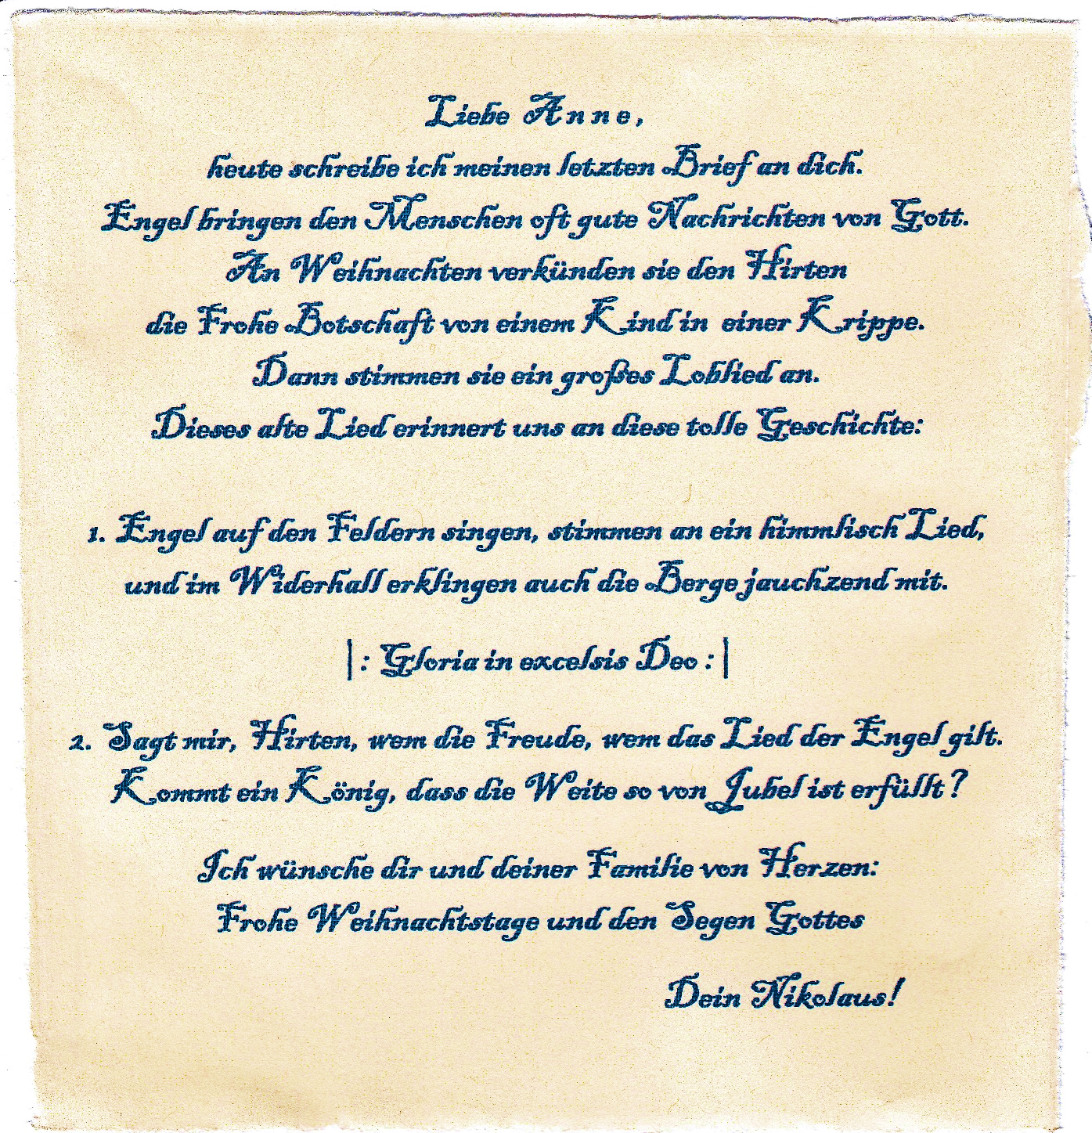

Als Opa am Abend von Berlin zurückkommt, tut er sehr überrascht. Er sagt: „Das muss wirklich ein Brief vom Nikolaus sein. Anders kann ich mir das alles nicht erklären.“ Nach der Bescherung singt die ganze Familie nochmals alle vier Lieder. Den fürchterlichen Besuch des Weihnachtsmarktes hat Anne inzwischen längst vergessen. Am Abend beobachtet sie Opa Niko aus den Augenwinkeln heraus. Er lächelt heute immer wieder still in sich hinein.

Ob jetzt der echte Nikolaus oder Opa Niko dahinter steckt, das ist Anne aber gar nicht mehr so wichtig. Mit den neuen und alten Weihnachtsliedern hat sie wieder richtig Spaß und Freude an der Advents- und Weihnachtszeit gefunden. Und das ist ja auch etwas wert!

Herbert Adam 2019

